Государственное бюджетное образовательное учреждение высшего профессионального образования «Красноярский государственный медицинский университет имени профессора В.Ф. Войно-Ясенецкого» Министерства здравоохранения Российской Федерации

Кафедра общей хирургии им. проф. М.И. Гульмана

Зав. кафедрой: д.м.н., профессор Винник Ю.С.

РЕФЕРАТ

“ Бариатрическая хирургия”

Выполнил: врач-ординатор Исмаилов Эйдун Эльшан оглы
.

КРАСНОЯРСК 2022г.

Содержание:
Введение 3
Ожирение 5
Способы лечения ожирения 8
Бариатрическая хирургия 9
Оценка эффекта лечения 10
Недостатки операций по модификации
желудочно-кишечного тракта 13
Липосакция 14
Пластическая хирургия после потери веса 15
Эндоскопические способы лечения ожирения 15
Литература 21
ВВЕДЕНИЕ.
Ожирение — это состояние, характеризующееся излишней жировой массой тела, оказывающее значительное влияние на здоровье в целом, являющееся результатом нежелательного прибавления в весе при поступ- лении энергии в организм, превышающей ее расход.
2–8 % всех средств, выделяемых на здравоохранение в странах Евро- пы, приходится на долю проблемы ожирения, не считая значительные объемы косвенных финансовых затрат и издержек нематериального и со- циального характера. Ожирение можно считать следствием современного образа жизни.
Основная роль в большой распространенности ожирения отводится факторам внешней среды: увеличение потребления высококалорийной пищи с преобладанием питания в вечернее и ночное время, низкая физи- ческая активность (рис. 1).

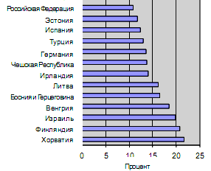
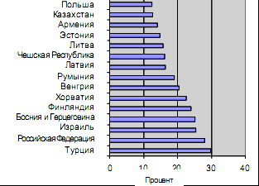
Мужчины Женщины
0 5 10 15 20 25
0 10 20 30 40
Рис. 1. Распространенность ожирения в некоторых странах Европы

Страховая медицина ряда Европейских стран и США не оплачивает хирургическое лечение ожирения, так как не признает его заболеванием.
В настоящий момент хирургическое лечение ожирения в России и Украине не регламентируется нормативными документами МЗ этих стран и не заявлено на лицензирование как отдельный вид медицинской деятельности .
Проблемой ожирения, учитывая ее значимость и положение в струк- туре заболеваемости, необходимо заниматься комплексно врачам различ- ных специальностей (терапевты, хирурги, эндокринологи, диетологи, психологи и т. д.), а также создавать с нуля преемственность в организа- ции лечения больных с ожирением.

3

Цель: ознакомиться с основными понятиями, используемыми при оценке степени ожирения, видами и типами ожирения, осложнениями со стороны органов и систем, возникающими при развитии ожирения, ознакомиться с современными возможностями бариатрической хирургии, перспективами ее развития.

Задачи:
- Уметь определять индекс массы тела (ИМТ).
- Знать виды и типы ожирения.
- Знать осложнения со стороны различных органов и систем орга- низма человека.
- Знать современную классификацию способов лечения ожирения.
- Знать, что такое бариатрическая хирургия и что она лечит.
- Иметь представление о современных способах хирургического лечения ожирения.
- Знать классификацию бариатрических операций.
- Знать требования к «идеальной» бариатрической операции.
- Изучить опасности и возможные осложнения выполнения бариат- рических операций.
- Иметь представление о недостатках операций по модификации ЖКТ.
- Иметь представление о перспективах развития бариатрической хирургии в Республике Беларусь.
- Иметь представление о различных видах диет, используемых в мире с целью снижения массы тела.

4

Ожирение
Ожирение — состояние, характеризующееся избыточным отложени- ем жировой ткани в подкожной клетчатке, в других тканях организма, связанное с нарушением обмена веществ (рис. 2).
ОЖИРЕНИЕ

Первичное (алиментарное)
Детерминанты:
- дефицит физической активности;
- рацион с высокой энергетической плотностью и низкой насыщающей способностью;
- искусственное вскармливание грудных детей;
- реклама, способствующая потреблению больших объемов продуктов;
- трудовая деятельность и связанный с ней стресс;
- «жирогенные» факторы среды (транспорт,
план города и др.);
- пол (у женщин в 2 раза чаще).

Вторичное:
- эндокринное (гипотиреоз, инсулома, болезнь Инценко–Кушинга);
- церебральное (адипозогенитальная дистрофия, черепно- мозговая травма, опухоли мозга).

Рис. 2. Виды ожирения

В 1947 г. французским врачом Jean Vague было выделено два типа отложения жира: андроидный и гиноидный.
Андроидный (мужской, абдоминальный) тип характеризуется пре- имущественным отложением жира в верхней половине туловища, на жи- воте, а также увеличением объема висцерального жира (в сальнике, бры- жейке и ретроперитонеальной области). Диаметр жировых клеток увели- чивается до 20 раз, жировые отложения в них могут занимать около 90 % объема в целом. Возрастает и количество адипоцитов (гипертрофия и ги- перплазия адипоцитов).

5

Гиноидное ожирение (глютеофеморальное, ягодично-бедренное или
«нижнее») характеризуется равномерным распределением жира с преоб- ладанием его в области ягодиц и бедер.
Жировая ткань откладывается в организме неравномерно, в связи с этим выделяют три вида ожирения:
  - абдоминальное ожирение — отложения локализуются в области живота;
  - андроидное ожирение — жировая ткань откладывается в верхней части тела, фигура становится похожа на яблоко;
  - бедрено-ягодичное ожирение — жир накапливается в нижней час- ти тела, преимущественно на бедрах и ягодицах. При таком типе ожире- ния фигура напоминает грушу.
По локализации выделяют общее и местное (липоматоз) ожирение; по характеру течения — ожирение с быстрым нарастанием веса (2–3 кг/мес.), слабо прогрессирующее и непрогрессирующее.
Также выделяют первичное и вторичное ожирение (рис. 2).
Таблица 1
Нарушения со стороны различных органов и систем при ожирении

Органы и системы | Нарушения
Центральная нервная система | Ослабление памяти, головокружения, быстрая утомляемость, сонли- вость, сглаженность мимики. Больные легко переходят в дремотное со- стояние. Биоэлектрическая активность коры снижена с преобладанием медленных колебаний. Нарушается нормальное взаимодействие про-  цессов возбуждения и торможения в пищевых центрах гипоталамуса
Сердечно- сосудистая система | Ранние атеросклеротические поражения, артериальная гипертензия, ва- рикозное расширение вен, тромбофлебит, нарушение периферического кровообращения. На ЭКГ в 35 % случаев отмечается снижение величи-  ны зубцов во всех отведениях, дистрофические изменения миокарда, при аускультации — глухость сердечных тонов
Дыхательная система | Дыхательная недостаточность. Ее причиной может быть уменьшение дыхательной емкости легких в результате высокого стояния диафрагмы и уменьшения ее подвижности из-за избыточного отложения жира. Респираторные заболевания из-за снижения механизмов иммунологи-  ческой защиты (пневмонии, бронхит, пневмосклероз)
Пищевари- тельная система | Отвисание живота вследствие постоянного вздутия кишечника и слабо- сти мышц брюшной стенки (в выраженных случаях кожа живота с большим количеством жира свисает вниз в виде фартука). Вследствие повышенного отложения жировой клетчатки и смещения ряда органов повышается внутрибрюшное давление, нарушается кровообращение и возникают венозные застои. Гиперсекреция желудочного сока, которая сопровождается гиперхлоргидрией и морфологическими изменениями слизистой оболочки желудка. Вследствие растяжения желудка снижа- ется интероцепция слизистой, благодаря чему для достижения чувства насыщения требуется введение большого количества пищи. Замедление  моторики кишечника и склонность к запорам. Часто запоры и венозный
6

Окончание табл. 1

Органы и системы | Нарушения
застой приводят к развитию геморроя, который в свою очередь вызыва- ет рефлекторные (проктогенные) запоры. Изменяется и ферментативная функция поджелудочной железы. Повышается выведение амилазы и трипсина, снижается секреция липазы, в результате чего увеличивается всасывание жира лимфатическим путем. Частые случаи пакреатита. Сравнительно часто отмечается жировая инфильтрация печени. Хрони-
ческие холециститы и холангиты
Опорно- двигатель- ный аппарат | Артрозы, спондилоартроз (со вторичными деформациями ведет к раз- витию радикулоневралгий и невритов). Может значительно изменяться конфигурация позвоночника. Большой отвисающий живот способству- ет развитию поясничного лордоза; компенсаторно возникает грудной кифоз и шейный лордоз. Эти изменения вызывают деформацию груд-  ной клетки (бочкообразная грудная клетка)
Новообразо-  вания | Увеличение риска возникновения новообразований: гормональнозави-  симых и гормональнонезависимых карцином
Сексуальные  расстройства | Снижение либидо, фертильности, нарушения менструального цикла
Метаболи-  ческие заболевания | Диабет типа 2: нарушение толерантности к глюкозе, гиперинсулинемия.  Дислипидемия: усиление образования атерогенных липопротеинов, желчно-каменная болезнь, гиперурикемия, жировая дистрофия печени
В литературе выделяют 4 степени ожирения:
  - 1 степень — избыточная масса тела превышает идеальную на
10–29 %;
  - 2 степень — избыточная масса тела превышает идеальную на
30–49 %;
  - 3 степень — избыточная масса тела превышает идеальную на
50–99 %;
  - 4 степень — избыточная масса тела превышает идеальную на
100 % и более.
Для точной цифровой оценки степени ожирения используются спе- циальные формулы определения идеальной массы тела с учетом пола, возраста, роста, конституции пациента.

Формула Брока:
Нормальный вес (кг) = количество см, превышающих 1 м роста
(при росте 155–165 см).
Для роста 165–175 см нужно вычитать 105 см; для роста 175–185 см — 110 см.

Формула Борнгарда:
Нормальный вес (кг) = показатель роста (см) · | объем гр. клетки (см) | ,
 | 240
где 240 — коэффициент формулы.
7

Индекс массы тела (ИМТ — индекс Кетле):
ИМТ = масса (кг) / рост (м²).
Для взрослых:
- ИМТ — 25 кг/м² (состояние, предшествующее ожирению: избы- точный вес);
- ИМТ — 25–29,9 кг/м² — ожирение 1–2 степени;
- ИМТ — 30–40 кг/м² — ожирение 3–4 степени;
- ИМТ — 40 кг/м² и выше — морбидное (болезненное) ожирение.
При морбидном ожирении объем талии для мужчин — 94 см и 80 см для женщин при наличии 2 из перечисленных ниже показателей:
- уровень триацилглицеролов ≥ 1,7 ммоль/л;
- уровень холестерина ЛПВП ≤ 1,29 ммоль/л для женщин и
≤ 1,03 ммоль/л для мужчин;
- артериальное давление ≥ 130/85 мм рт. ст.;
- уровень глюкозы натощак ≥ 5,6 ммоль/л;
- ИМТ увеличен.

Способы лечения ожирения
Консервативное. Оно включает лечебное питание (диеты, см. прил.), физические нагрузки, эмоционально-стрессовую терапию, индивидуаль- ную психотерапию, ТЭС-терапию, иглорефлексотерапию, медикаментоз- ную терапию.
Хирургическое. Данное лечение включает эндоскопические методы (внутрижелудочный баллон) и хирургическое лечение (лапароскопиче- ское бандажирование желудка, открытые хирургические операции: уве- личение мальабсорбции, сужение части желудка, комбинированные).
Установлена оптимальная эффективность лечения ожирения (рис. 3).

ИМТ 30–40
(эндоскопическое лечение)

ИМТ больше 40 (различные варианты хирургического лечения)

ИМТ менее 30 (консервативное лечение)
Оптимальная эффективность лечения ожирения
Рис. 3. Оптимальная эффективность лечения ожирения

Медикаментозная терапия. По механизму действия препараты для лечения ожирения можно разделить на три группы:
- препараты, способствующие снижению потребления пищи: фен- термин, мазиндол (теронак), фенфлурамин (минифаж), сибутрамин (меридиа), флуоксетин (прозак), фенилпропаноламин (тримекс);

8

- препараты, способствующие увеличению расхода энергии: термо- генные симпатомиметики, кофеин, сибутрамин (меридиа);
- препараты, уменьшающие всасывание питательных веществ: ор- листат (ксеникал), акарбоза (глюкобай), метформин (глюкофаж).

Бариатрическая хирургия
Бариатрическая хирургия — хирургическое лечение избыточной массы тела (ожирения). Происходит от греческого слова «baros» — вес, тяжесть и «iatrike» — медицина, т. е. бариатрия — раздел медицины, занимающийся проблемами полных людей, их лечением.
Бариатрическая операция — операция по снижению веса, при ко- торой перестраивают желудочно-кишечный тракт: уменьшают желудок и/или перестраивают кишечник, чтобы уменьшилась его всасывающая поверхность.
Начало бариатрической хирургии относится к 1950-м гг., когда было выполнено первое тоще-подвздошное шунтирование (выключение из процесса пищеварения почти всей тонкой кишки).
В настоящее время распространены три группы бариатрических операций:
- шунтирующие операции на тонкой кишке, направленные на уменьшение площади абсорбционной поверхности;
- рестриктивные операции на желудке, направленные на уменьше- ние объема желудка и за счет этого более раннего насыщения меньшим объемом разово принимаемой пищи. Здесь же и баллонирование желудка;
- комбинированные операции, сочетающие в себе 1 и 2 группы.

Требования к «идеальной» бариатрической операции:
- эффективное и устойчивое снижение ИМТ;
- физиологичность операции и техническая простота;
- возможность рентгенологического и эндоскопического контроля;
- отсутствие тяжелых метаболических нарушений и отсутствие заместительной терапии;
- обратимость операции.
Классификация бариатрических операций представлена в табл. 2.
Таблица 2
Классификация бариатрических операций

Механизм снижения веса | Пример операции | Эффективность снижения веса | Примечания
Уменьшение всасыва- ния питательных ве- ществ (малабсорбция) | Тонкокишечное шунтирование | 5* | В настоящее время не делается вследствие большого количества  осложнений

9

Окончание табл. 2

Механизм снижения веса | Пример операции | Эффективность снижения веса | Примечания
 | Билиопанкреатиче- ское шунтирование | 5 | Применяется нечасто из-за довольно высо- кого уровня метабо-  лических нарушений
Сужение просвета части желудка | Регулируемое кольцо желудка  ИМТ = 40–50 | 3 | Мировой стандарт
 | Вертикальная гастропластика | 2 | Применяется нечасто, не дает стабильного  снижения веса
Сочетание обоих вышеуказанных механизмов | Желудочное шунтирование ИМТ > 50 | 4 | Операцией не являет- ся. Скорее амбула- торная процедура  (мировой стандарт)
Уменьшение емкости желудка за счет введения в его просвет  инородного тела | Внутрижелудочный баллон  ИМТ = 30–40 | 3 | Мировой стандарт
Снижение аппетита | Установка элек-  тронного стимуля- тора на желудок | 1 | Экспериментальная работа
* — эффективность снижения веса по пятибалльной шкале.
Ни одна из используемых в настоящее время бариатрических опера- ций не соответствует полностью этим требованиям [4, 8–10].
Хирургические методы лечения проводят пациентам только с выра- женным ожирением (ИМТ > 40) при условии, что другие методы лечения не привели к клинически значимому снижению массы тела или имеются тяжелые сопутствующие заболевания.
В настоящее время широко применяются рестриктивные операции на желудке (вертикальная и горизонтальная гастропластика) и комбиниро- ванные вмешательства (гастроеюнальное, билиопанкреатическое шунти- рование).
Как правило, после хирургического вмешательства масса тела уменьшается в течение первого года на 50–70 %, причем наиболее интен- сивно в первые 6 месяцев.
Таким образом, больных ожирением нельзя оставлять без врачебной помощи.

Оценка эффекта лечения
По рекомендации ВОЗ эффект лечения оценивается на этапе сниже- ния массы тела. Успешное лечение — уменьшение массы тела более чем

10

на 5 кг с сокращением влияния факторов риска, отличное — более чем на
10 кг, исключительное — более чем на 20 кг.
На этапе поддержания массы тела наблюдается ее увеличение менее чем на 3 кг в течение 2 лет наблюдения и устойчивое уменьшение окруж- ности талии на 4 см.
При всех этапах и способах коррекции веса на сегодня обязательна низкокалорийная диета.
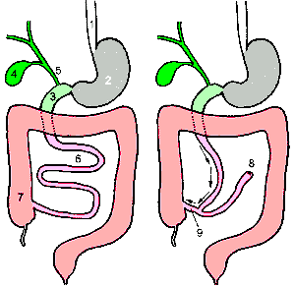
Схема операции тонкокишечного шунтирования представлена на рис. 4.

а б
Рис. 4. Схема операции тонкокишечного шунтирования:
а — исходная схема, б — вид после операции (стрелками обозначен короткий путь прохождения пищи после операции): 1 — пищевод; 2 — желудок; 3 — 12-перстная кишка; 4 — желчный пузырь; 5 — желчные протоки; 6 — тонкая кишка; 7 — толстая кишка; 8 — «заглушенный» конец тонкой кишки; 9 — «короткий путь» пассажа пищи по тонкой кишке
Среди прочих операций, используемых в настоящее время, для уменьшения объема желудка и уменьшения площади абсорбционной поверхности можно выделить следующие:
- лапароскопическая операция билиопанкреатического шунтирования;
- лапароскопическая модифицированная антирефлюксная гастро- пластика (МАГ);
- лапароскопическая вертикальная продленная эксцизионная гас- тропластика;
- лапароскопическое шунтирование желудка (рис. 5).
В последнее время стала формироваться электронно-имплантацион- ная хирургия, в основе которой лежит имплантация электростимуляторов, оказывающих противоположные эффекты на секреторную и моторную
11

функции желудка, а также симпатическую и парасимпатическую нервную системы (С. Е. Карашуров, 2002).
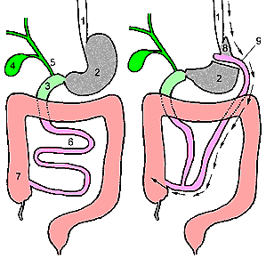

а б
Рис. 5. Схема желудочного шунтирования:
а — исходная схема, б — вид после операции (стрелками обозначен короткий путь прохождения пищи после операции): 1 — пищевод; 2 — желудок; 3 — 12-перстная кишка; 4 — желчный пузырь; 5 — желчные протоки; 6 — тонкая кишка; 7 — толстая кишка; 8 — «малый желудок» объемом 20 мл; 9 — «заглушенный» конец тонкой киш- ки, соединенный с «малым желудком»

Так же стоит упомянуть о зубном шунтировании при лечении ожи- рения. Устанавливаются металлические скобы, препятствующие разжа- тию зубов на 3–6 месяцев. Питание осуществляется через зонд, установ- ленный между зубами (J. Garrow, 1974; E. Rogerstall, D. Joffe, 1982).
Перспективным методом изучения является исследование механо- сенситивного механизма «ощущения» на постановку ВЖБ, работа антро- дуоденального тормоза при продвижении пищи из желудка в условиях нахождения ВЖБ (Ю. М. Мараховский).
Смысл операций, выполняемых в настоящее время, заключается в механическом затруднении поступления пищи в ЖКТ, при котором про- цесс пищеварения нарушается, неполноценный.
Для более основательного лечения применяют операции модифика- ции на кишечнике. Эти операции стали выполняться у больных с ожире- нием в 50-х гг. прошлого века американскими медиками. В последнее время они подверглись различным модификациям, которые не изменили их основную суть.

12

Одним из примеров этих операций может быть операция билиопан- креатического шунтирования, или операция Скопинаро (N. Scopinaro, 1970) (рис. 6).
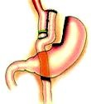
Рис. 6. Операция Скопинаро

Пищеварение с выключением желчных кислот и ферментов подже- лудочной железы начинается лишь в терминальном отделе подвздошной кишки на протяжении 50–100 см (вместо нескольких метров активной поверхности тонкой кишки как в норме). В настоящее время операцию Скопинаро проводят в модификации по Hess, или M. Garner и др., что не меняет ее сути по отношению к системе пищеварения пациента.

Недостатки операций по модификации желудочно-кишечного тракта
В результате выполненных операций, как правило, развивается дис- протеинемия (нарушение белкового обмена), а также нарушение обмена минералов, что, в свою очередь, особенно в первые месяцы послеопера- ционного периода вызывает общую слабость.
Тотальное выпадение волос, анемия, гастроинтестинальные язвы, выраженный демпинг-синдром, остеопороз, авитаминозы, тромбоз сосу- дов, развитие пневмоний, аталектазов — все это возможные побочные эффекты этих операций.
Причиной смерти после бариатрических операций может стать тром- боэмболия легочной артерии или другие осложнения, связанные с нару- шением работы органов и систем. Возможны инфекционные осложнения раны и формирование послеоперационных грыж, несостоятельность швов и анастомозов кишечника. У таких пациентов чаще наблюдают выражен- ный спаечный процесс.

13

Липосакция
Липосакция — косметологическая или быриатрическая операция для изменения хирургическим путем характера отложения жира на опре- деленном участке (или нескольких участках) тела, например, на животе, бедрах, ягодицах.
При этом липосакция не является методом лечения ожирения, так как не воздействует на патогенез этого заболевания и не позволяет удалять значительные количества жира. Однако визуальный эффект липосакции может быть более значительным, чем при потере такой же массы жира другими способами (рис. 7).
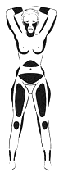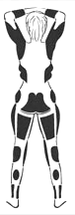

фе»,
Рис. 7. Схема зон избыточного отложения жировой ткани

Женщины делают липосакцию, чтобы убрать так называемые «гали-
а также жировые отложения на животе, талии, бедрах, ягодицах,

предплечье, спине, икрах, коленях и т. д.
Мужчины в большинстве случаев хотят убрать отложения на шее, груди, спине, талии, животе и ягодицах.
Липоскульптура — процедура пересадки жира из мест с его избыт-
ком (например, бедра) в места, требующие дополнительного объема.
Испытания метода на онкологическую безопасность еще не закончены, однако, он может стать альтернативой имплантатов.
Возможные осложнения. После операции может возникнуть онеме- ние некоторых участков тела. Если бандаж был снят раньше времени, на теле могут остаться рубцы или синяки. В первые несколько недель не ре- комендуется заниматься спортом и какими-либо другими физическими нагрузками.

14

Липосакцию нельзя проводить пациентам с обострением хрониче- ских заболеваний внутренних органов, сахарным диабетом, ИБС, гипер- тонической болезнью.
За 10 дней до липосакции запрещается принимать препараты, влияющие на свертываемость крови, а также курить. Продолжительность липосакции зависит от зоны вмешательства. Она может составлять от
30 минут до нескольких часов. Учитывая функциональное состояние организма, проводится местная или общая анестезия закисью азота.

Пластическая хирургия после потери веса
Пластическая хирургия после потери веса (или контурная пластика
лица и тела) состоит в том, чтобы удалить излишки жира и кожи путем
абдоминопластики, подтяжки бедер, торсопластики, липоэктомии талии, подтяжки ягодиц, груди, удаления лишнего жира с мужской груди (при гинекомастии), брахиопластики, подтяжки лица, шеи и липосакции (рис. 8).
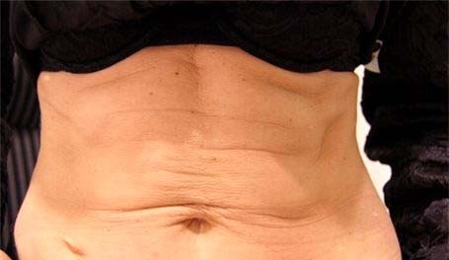
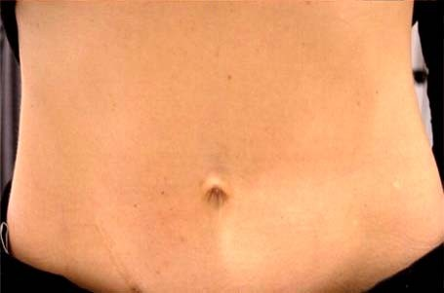
Рис. 8. Пластические операции после похудения. Состояние кожи передней брюшной стенки до и после операции

Однако даже после потери веса могут сохраниться локальные избыт- ки жира в определенных зонах тела, что в дальнейшем требует специаль-
ных пластических операций, направленных на удаление избытков кожи
и подкожного жира в данных местах. Остатки жира можно также удалить с помощью хирургического вмешательства или липосакции.
Эндоскопические способы лечения ожирения Бандажирование желудка — это малоинвазивный хирургический
метод лечения, применяемый пациентам с ИМТ то 40 до 50 (рис. 9).

15

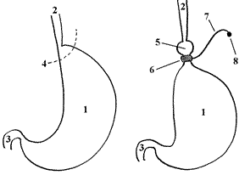

Рис. 9. Наложение бандажа в области угла желудка:
1 — полость желудка; 2 — пищевод; 3 — 12-перстная кишка; 4 — субкардиальный отдел желудка; 5 — полость «малого желудка» после установки манжеты; 6 — манже- та; 7 — соединительная трубка; 8 — порт
Преимущество операций бандажирования желудка в том, что во вре- мя лапароскопической операции манжета накладывается в области суб- кардиального отдела желудка. Ее диаметр можно регулировать после установки пациенту бандажа с помощью количества жидкости (физиоло- гического раствора), вводимого в порт, находящийся подкожно в области передней брюшной стенки.
Срок, на который устанавливается бандаж, может составлять от 6 ме- сяцев до 2 лет.
Осложнение состоит в смещении желудочного бандажа и расшире- нии «малого желудочка» (рис. 10).
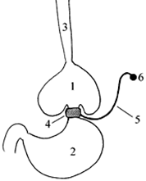
Рис. 10. Смещение желудочного бандажа и расширение «малого желудочка»:
1 — расширенный «малый желудок»; 2 — большой желудок; 3 — пищевод; 4 — коль- цо; 5 — соединительная трубка; 6 — порт
16

При быстром и большом (от 200 до 400 мл) употреблении жидкой или твердой пищи возможно продольное смещение желудочного бандажа с формированием переднего или заднего slipedg-синдрома. При этом объем «малого желудка» над кольцом становится слишком большим, в результате эффект операции снижается либо полностью исчезает.
Внутрижелудочный баллон (ВЖБ) представляет собой гладкий шар, сделанный из высококачественной силиконовой резины. Баллон заполняется физиологическим раствором с емкостью до 500 мл. Клапан, через который баллон заполняется, сделан из рентгенконтрастного мате- риала (рис. 11).
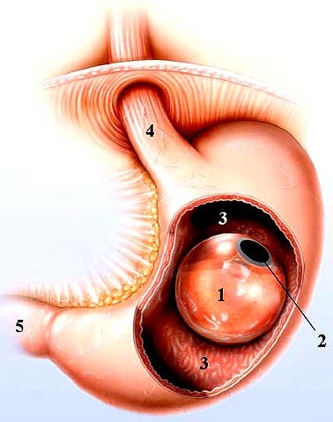
Рис. 11.
1 — раздутый баллон в желудке; 2 — клапан баллона; 3 — просвет желудка; 4 — пи- щевод; 5 — 12-перстная кишка

Впервые установка ВЖБ была описана в 1982 г. в журнале «Ланцет». Авторы основывались на клинических наблюдениях над пациентами с безоaрами желудка. Они предложили использовать резиновый баллон, вводимый в желудок, в качестве такого искусственного безоaра.
При этом предполагалось, что баллон будет действовать по двум на- правлениям:
- снизится емкость желудка и за счет этого уменьшится количество поступающей пищи;
- воздействие на рефлекторные зоны желудка (вызывается чувство сытости).
17

С 1982 г. было создано и исследовано несколько моделей ВЖБ, самыми известными из которых являются:
- модель Garren–Edwards (цилиндрическая форма, объем 250 мл) — причина частых «проскальзываний» в тонкую кишку, возникает обтура- ционная непроходимость;
- модель Ballobes (овальная форма, заполняется воздухом до
550 мл) — показал малую эффективность;
– модель Taylor (грушевидная форма, заполняется жидкостью до
550 мл) — показал низкую эффективность, давал частые осложнения.
Показаниями для установки ВЖБ являются:
1) ИМТ — 30–40 кг/м²;
2) ИМТ > 40 кг/м² (в качестве предоперационной подготовки).
Противопоказания для установки ВЖБ:
- ИМТ пациента ниже 30 кг/м² (за исключением случаев, когда у пациентов имеются сопутствующие заболевания, течение которых может улучшиться на фоне снижения веса);
- воспалительные заболевания ЖКТ, включая эзофагит, язву желуд- ка и 12-перстной кишки, болезнь Крона;
- злокачественные опухоли ЖКТ;
- варикозное расширение вен пищевода, желудка, телеангиоэктазии;
- врожденные аномалии ЖКТ (атрезия или стеноз);
- стриктура и дивертикул глотки и пищевода;
- операции на желудке и кишечнике в анамнезе;
- большая диафрагмальная грыжа;
- расстройство психики, алкоголизм и наркомания;
- беременность и кормление грудью (на любом этапе баллонной терапии при подтверждении беременности его необходимо удалить);
- применение аспирина, противовоспалительных лекарств, анти- коагулянтов или других лекарств, раздражающие слизистую желудка;
- аллергическая реакция на силикон;
- наличие других медицинских проблем, которые могут затруднить выполнение гастроскопии;
- не рекомендуется устанавливать баллон людям с низкой дисцип- линой, которые не могут соблюдать назначенный диетический режим пи- тания и отказываются от программы своего поведения с обязательным посещением врача минимум каждые 2 недели.
Возможные осложнения при установке ВЖБ:
- недостаточно наполненный или негерметичный баллон может мигрировать в просвет кишки и выходить со стулом. Однако при наличии в кишечнике сужения, вызванного ранее перенесенной операцией на ки- шечнике или новообразованием, баллон может вызвать непроходимость.

18

В таком случае нужно удалить баллон с помощью эндоскопа или хирур- гическим путем;
- повреждение слизистой пищеварительного тракта захватывающи- ми зажимами;
- образование язвы, кровотечение, прободение при повышенной секреции желудочного сока;
- разрушение стенки баллона агрессивной средой желудка в случае несвоевременного удаления (более 6 месяцев). Нарушение целостности стенки баллона вследствие механического воздействия (давления или удара) на переднюю брюшную стенку;
- изменение цвета мочи — основной симптом нарушения герметич- ности баллона.
Внешний вид внутрижелудочного баллона представлен на рис. 12.

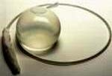
1
2

Рис. 12. ВЖБ:
1 — вид в состоянии для проведения в желудок; 2 — ВЖБ, заполненный жидкостью при нахождении в желудке

В настоящее время хорошо известны критерии так называемого
«идеального» баллона:
- заполнение жидкостью (не воздухом);
- возможность заполнения разными объемами жидкости;
- гладкая поверхность;
- наличие рентгеноконтрастной метки на баллоне;
- особая прочность материала (без протечек, материал — силикон, а не латекс).
Динамика снижения веса. Процесс похудения (снижения веса) на- чинается сразу после установки баллона и продолжается чаще всего в те- чение 1–1,5 месяцев. Остальные 4,5–5 месяцев — время, в течение кото- рого баллон, установленный в желудке, только поддерживает сниженный вес. Снижение веса при этом может быть, но около 10–15 кг (рис. 13).

19

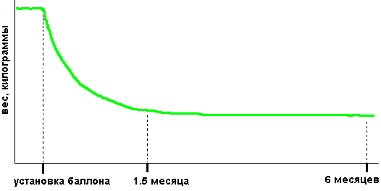
Рис. 13. Динамика снижения веса у пациентов с установленным ВЖБ
установка баллона 1,5 мес. 6 мес.
Вес, кг

20

Литература

- Ожирение : этиология, патогенез, клинические аспекты : рук. для врачей / Е. Н. Андреева [и др.] ; под ред. И. И. Дедова, Г. А. Мельниченко. М. : МИА, 2004. 456 с.
- Бессесен, Д. Г. Избыточный вес и ожирение. Профилактика, диагностика, лечение : пер. с англ. / Д. Г. Бессесен, Р. Кушнер ; под общ. ред. Н. А. Мухина. М. : БИНОМ, 2006. 240 с.
- Дарвин, В. В. Хирургия морбидного ожирения : учеб. пособие / В. В. Дарвин, В. П. Земляной, А. Я. Ильканич. Сургут : СурГУ, 2004. 63 с.
- Егиев, В. Н. Применение интрагастральных баллонов в лечении ожирения /
В. Н. Егиев, М. Н. Рудакова, Д. С. Белков // Хирургия. 2003. № 8. С. 75–78.
- Май-Интайр, Р. Алгоритмы диагностики и лечения в хирургии : пер. с англ. / Р. Май-Интайр, Г. В. Сигманн, Б. Айсман ; под ред. В. Д. Бедорова, В. А. Кубышкина. М., 2009. 744 с.
- Nutrition policy [Электронный ресурс] / Europa, 2006. Режим доступа : http://www.europa.eu.int/comm/health. Дата доступа : 04.01.2011.

